Лекция-беседа для учащихся начальной школы
«Как я лично могу помочь природе»

Цель: познакомить учащихся с экологией как наукой, изучающей взаимодействие в живой и неживой природе, в т.ч.взаимодействие человека и природы, распространение интереса к науке, популяризации экологических знаний, формирования потребности в изучении экологии.

Здравствуйте, ребята, сегодня мы хотим рассказать вас о том, что такое экология, об экологических проблемах, о том, как эти проблемы можно решать, и о том, как каждый из вас, лично, может помочь решить одну из таких проблем.

Итак, вы, наверное, слышали слово «экология». Как вы думаете, что такое экология? (дети отвечают)

Все, что окружает нас, это – природа: небо, лес, речка, солнце, деревья, цветы, травы, птицы, животные, насекомые, человек, все это-природа. Все, что есть в природе, должно существовать вместе, рядом, дружно. Так, деревья не могут жить без солнца, воды, без птиц, которые в коре деревьев находят и поедают жучков-червячков. Животные тоже не могут жить без воды, солнечного тепла и света, без травки, которую они едят, без деревьев, которые защищают их от жары и дождя. Все живые существа в природе зависят друг от друга. Так вот, Экология-это наука, которая изучает взаимоотношения растений, животных, человека и их связь с неживой природой: солнцем, водой, воздухом.

А еще экология изучает, как человек влияет на природу.

А как человек может влиять на природу? Он может влиять хорошо, т.е. помогать природе. Он может влиять плохо, т.е. вредить природе, портить, уничтожать её. Приведите примеры, как человек помогает природе. (Дети отвечают). Правильно, человек сажает деревья, ухаживает за растениями и животными, кормит птиц. А как человек может вредить природе? (Дети отвечают). Да, конечно, человек может вырубать деревья, уничтожать животных, выбрасывать мусор, загрязнять воздух дымами, выхлопными газами автомобилей.

Вот именно поэтому возникают экологические проблемы.
Человек рубит деревья: погибают сами деревья, погибают птицы и насекомые, белки, которые жили на деревьях, высыхают ручейки, которые текли у подножия деревьев, умирают рыбки, которые жили в этих ручейках. Таким образом возникает экологическая проблема: как сохранить леса и их обитателей?

Человек обогревает дома: сжигает уголь, дрова, идет дым, дымят фабричные и заводские трубы, выбрасывают газы выхлопные трубы автомобилей. Некоторые из этих газов очень ядовиты. От них погибают деревья, болеют животные и люди. Возникает другая экологическая проблема: как сохранить воздух чистым?
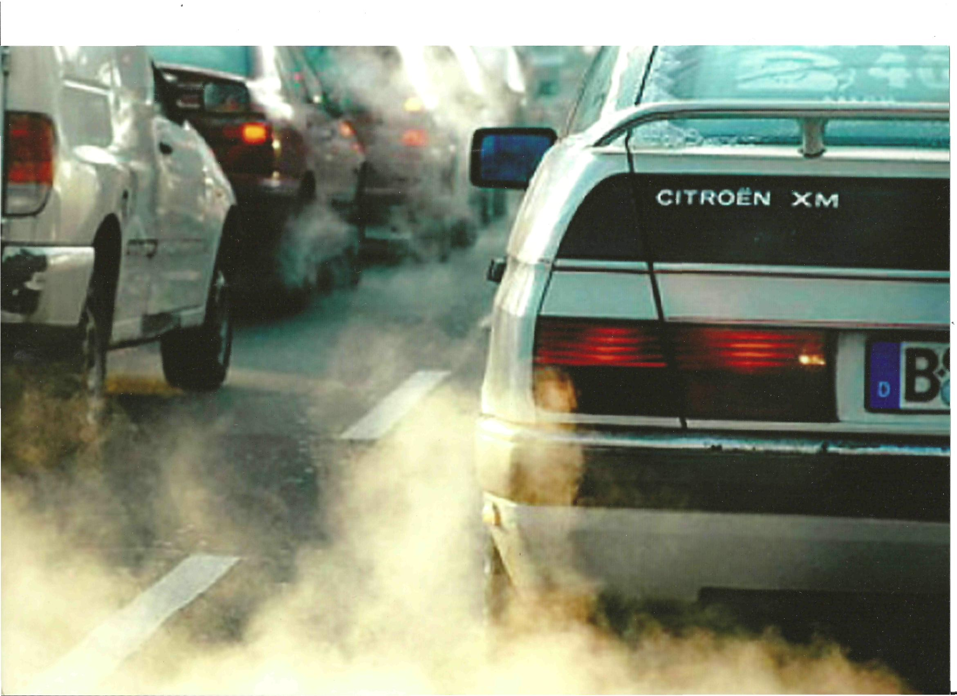
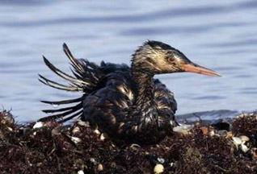
Мы, люди, загрязняем и уничтожаем природу, и почти каждый школьник, зная или не зная того, тоже загрязняет природу.

Как же мы загрязняем природу?

Наверняка, кто-то из вас выкидывал полиэтиленовые пакеты и пластиковые бутылки на улицу, в канаву, в кусты. Можно ли это делать? Конечно, нельзя. А почему? Во-первых, это просто некрасиво, а во-вторых, это губит природу.

ОПЫТ №1

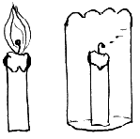Вы видите огонек. Он живой, он танцует, пляшет, дышит воздухом. А теперь этот живой огонек закроем пластиковым пакетом или бутылкой. Что случилось с огоньком? Он умер. Ему не хватило воздуха для дыхания. Точно так же от нехватки воздуха могут погибнуть травинки, цветочки, насекомые. Вы знаете, что летом в нашем поселке люди делают теплицы и парники, накрывая каркасы полиэтиленовыми пленками. В парниках тепло, и растения растут быстро. Каждое утро хозяйки открывают двери теплиц и снимают с парников пленку. Если же хозяйка забудет это сделать, то растения в парниках и теплицах погибнут от нехватки воздуха и чрезмерной жары. Также гибнет все живое под разбросанными пакетами и бутылками.

Вы, наверное, замечали на лужах масляные пятна. Откуда они? Часто люди проливают в лужи, канавы бензин, керосин, техническое масло. А бывает, что бензин, керосин, техническое масло, нефть попадают в воды рек, морей и океанов. Чем же вредны эти радужные масляные пятна?

ОПЫТ № 2

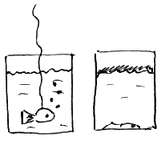В нашей банке плавает рыбка. Она дышит воздухом, который растворен в воде. Но вот мы налили в банку слой бензина. Что же произошло с нашей рыбкой? Она еще немножко поплавала и умерла. Почему? Дело в том, что бензин, керосин или нефть не пропускают воздух, и рыбке стало нечем дышать, она задохнулась. Кроме того, вода со слоем бензина может даже гореть. Обычная, чистая вода горит? Нет. А такая вода горит. Вот именно поэтому нельзя разливать бензин, керосин, масло и нефть, ведь живущие в лужах червячки, живущие в канавах лягушки могут погибнуть. А знаете ли вы, что в канавах иногда живут рыбы, например, туда могут заплывать щуки. Они тоже могут задохнуться от нехватки воздуха.

Скажите, вы любите конфеты, а шоколад, а жевачки? А куда вы выбрасываете фантики? А лимонад из баночек вы пили? А куда вы дели баночку? Многие школьники выбрасывают фантики, бутылки, баночки прямо на улицу, в кусты, в канавы, под деревья. Некоторые думают, что деревья тоже мусорят, ведь они тоже сбрасывают свои листочки на землю, поэтому, думают они, и человеку можно мусорить. Правы ли эти ребята? Нет, эти ребята ошибаются. Так делать нельзя. Осенью в листве фантики и бутылки-баночки незаметны, зато весной… Вспомните, какая грязь бывает весной на улице. Листья от деревьев сгнивают, бумага слегка желтеет, а вот с баночками и бутылочками ничего не происходит.

ОПЫТ №3

Возьмем сухой листик, попробуем его раскрошить, получается легкая, незаметная пыль, которую тут же разнесет ветер. А теперь попробуем раскрошить листок бумаги. Он только помялся, но не превратился в пыль. А с баночкой и бутылочкой вообще ничего не стало. Теперь попробуем намочить листок дерева, бумагу и баночку. Что получается? Листок намок и легко рвется, листок туалетной бумаги тоже легко порвать, а вот обычная бумага не рвется так легко. Пленка же и баночка только намокли, и порвать их или сломать мы не сможем.

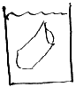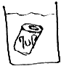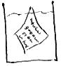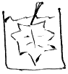
Вот так же и в природе — только листочки и туалетная бумага быстро сгниют и исчезнут, а для того, чтобы сгнила и исчезла бумага, полиэтиленовая пленка или бутылка понадобятся годы. Так, бумага разлагается за 3 — 4 года, железная банка разлагается, ржавеет за 6 — 10 лет, полиэтиленовая пленка разложится через 60 — 100 лет, а стекло будет лежать в земле лет 600. Поэтому, если вы сегодня выбросите весь этот мусор, то через 2 года сгниет бумага. Когда вы окончите школу, поржавеет и развалится железная банка. Когда вы состаритесь и будете древними дедами и старухами, только тогда исчезнет в земле полиэтиленовый пакет, а битое стекло или бутылка будут лежать в земле долгие и долгие годы после вас и лишь затем превратятся в песок.

ОПЫТ №4
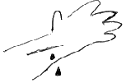О битое стекло можно порезаться — вот так, кому же это приятно? (Показывается химический эксперимент: ионы железа (111) взаимодействуют с роданид-ионами). Мы смазываем руку дезинфицирующим раствором (хлорид железа (111)) и затем разрезаем ее ножом (нож смазан роданидом калия).

ОПЫТ №5

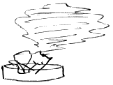Давайте возьмем полиэтиленовый пакет и попробуем сжечь его кусочек. А над дымом от этого костра подержим белую тряпочку. Посмотрите на тряпочку. Она закоптилась. А какой неприятный запах! Это значит, что при горении выделяются вредные вещества. Эта копоть и сажа оседают на деревьях, затрудняя дыхание зеленым листочкам, попадая в легкие животных и людей, приводя к тяжелым отравлениям и заболеваниям.

Что же все-таки делать с мусором?

Оказывается, каждый вид мусора нуждается в особой переработке.

Пищевые отходы можно отдавать кошкам и собакам, они часто бегают голодными и будут вам очень благодарны. Также пищевые отходы можно и нужно отдавать козочкам, коровам, поросятам. Ну а если отходов очень много, их можно собрать в специальные контейнеры, где они будут перегнивать. От этого можно получить двойную пользу. При брожении пищевых отходов образуется газ – метан. Его можно использовать в обыкновенной газовой плите для приготовления пищи. А остатки (перегной) являются прекрасным удобрением для полей.

Бумагу необходимо собирать и сдавать в макулатуру. Зачем? Опять-таки двойная польза. Вам — деньги за макулатуру. А самое важное, что из макулатуры на фабриках и заводах вновь сделают тетради, книги, газеты. Из одного дерева делают 15 учебников. Сдав в макулатуру 5 кг бумаги, вы спасете дерево! Бутылки нужно сдавать в пункты приема стеклотары. Вы получите за это деньги, а рабочие отвезут бутылки на завод, вымоют и снова будут продавать в них лимонад.
Металлические банки сдают в металлолом и из них выплавляют новый металл.

Но если все-таки у вас остался какой-либо мусор, не выкидывайте его в канаву, соберите его и отнесите к мусорному контейнеру. Этот мусор вывезут на помойки, в специально оборудованные места, где его обработают, закопают и он уже не нанесет огромного вреда природе. Ученые работают над созданием систем переработки и вторичного использования мусора. Простые люди им помогают. Например, в Кировском районе города Санкт-Петербурга проводится эксперимент. Во дворах, в специально отведенных местах стоят не мусорные контейнеры, а разноцветные бачки. Для каждого вида мусора стоит бачок определенного цвета. Желтый — для пищевых отходов, зеленый — для битого стекла и т.д. Такие бачки везут не на помойки, а на перерабатывающие заводы.

Давайте повторим, что делают с отходами? Куда везут желтые бачки с пищевыми отходами? На фермы и перерабатывающие комбинаты. А зеленые с битым стеклом? На стеклоплавильные фабрики. А синие с металлоломом? На сталелитейные заводы. А красные с полиэтиленовыми пакетами? На нефтеперерабатывающие комбинаты. А коричневые бачки с бумагой отвозят на бумажные фабрики, например, в Антропшино. Именно туда школьный грузовик отвозит макулатуру. И, как знать, может быть, тетрадка, что у вас в руках, сделана из пачки старых газет.
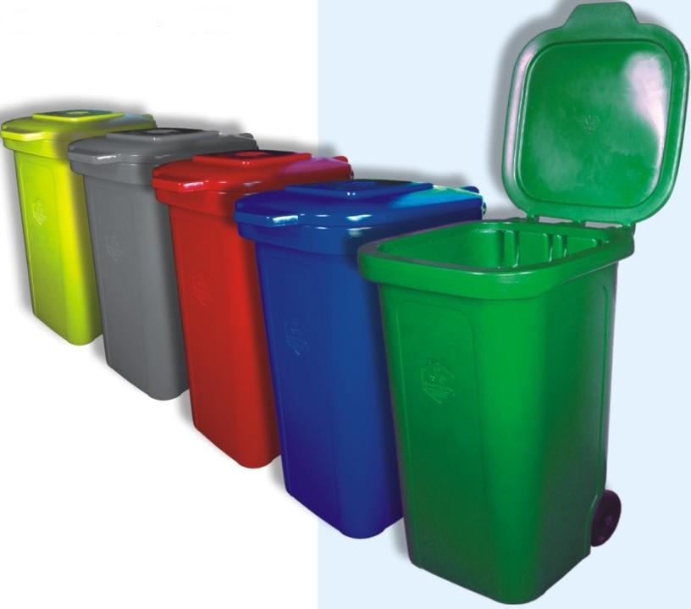

Таким образом, выбрасывая мусор, мы совершаем две огромные ошибки. Мы наносим вред здоровью, природе и ее красоте. Мы теряем все больше и больше ресурсов, а они на земле не безграничны.

Так давайте же беречь природу! И пусть каждый начнет именно с себя!

